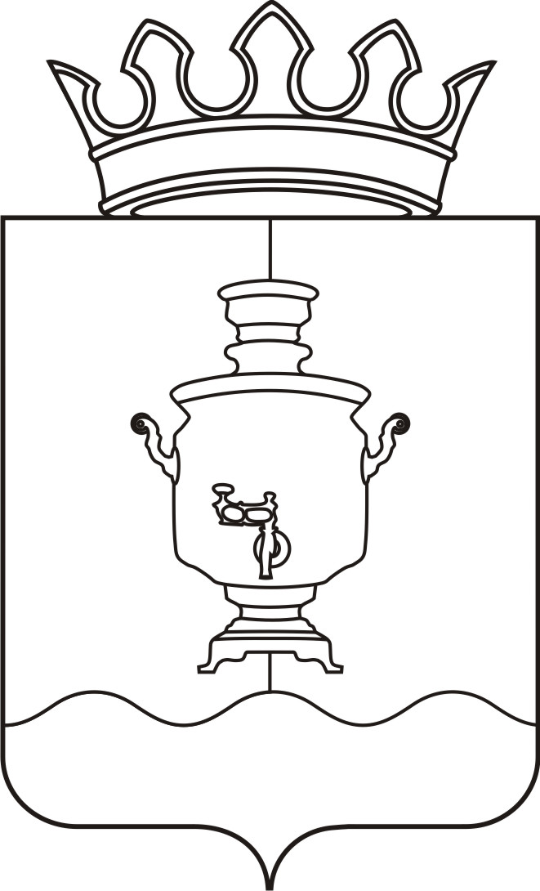

Земское собрание
Суксунского муниципального района
Пермского края

Р Е Ш Е Н И Е

Принято Земским собранием
Суксунского муниципального района 26.05.2015 года

26.05.2015 |  | № 231

┌ ┐

О согласовании проекта закона Пермского края «О внесении изменений в отдельные законы Пермской области и Пермского края»

В соответствии со статьей 7 Закона Пермского края от 06.03.2007 № 7-ПК «О порядке рассмотрения, принятия и обнародования законов Пермского края», рассмотрев направленный на согласование проект закона Пермского края «О внесении изменений в отдельные законы Пермской области и Пермского края»,
Земское собрание РЕШАЕТ:
Согласовать проект закона Пермского края «О внесении изменений в отдельные законы Пермской области и Пермского края».

Глава муниципального района – председатель Земского собрания Суксунского муниципального района |  | И.А. Пучкин

